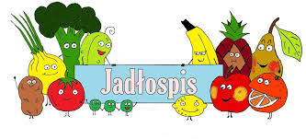
Poniedziałek – 27.04.2026

Zupa kalafiorowa, bułka
Wtorek – 28.04.2026
Zrazy z mięsa mielonego, ziemniaki, surówka z kiszonego ogórka, napój
Środa – 29.04.2026
Udko gotowane w białym sosie, ziemniaki, marchewka z groszkiem, napój
Czwartek - 30.04.2026
Pierogi z mięsem, napój
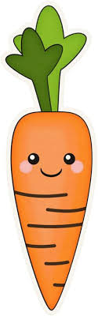
Piątek – 01.05.2026
Dzień wolny

